Как провести время с ребёнком весело и без капризов?
Чем занять ребенка дома?

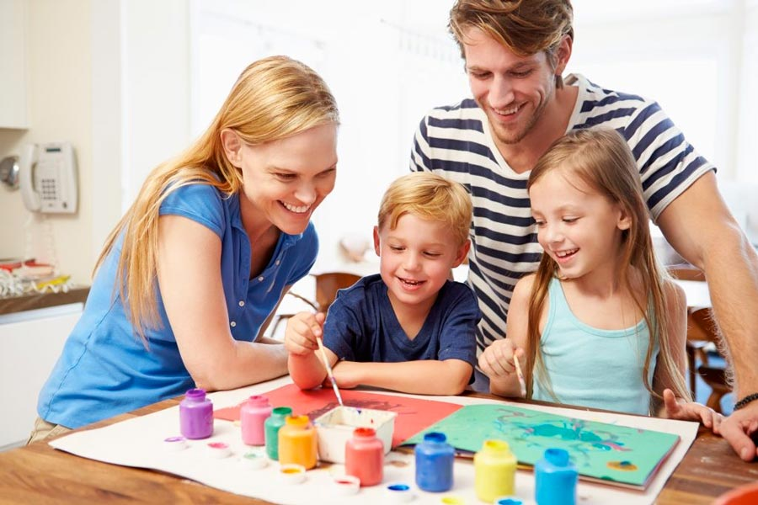

Вот несколько советов:

1. ДЕЛАЙТЕ ДОМАШНИЕ ДЕЛА СОВМЕСТНО С МАЛЫШОМ И ВКЛЮЧАЙТЕ В НИХ РАЗЛИЧНЫЕ ЗАДАНИЯ
- Готовим на кухне и просим малыша помочь:
- Прочитай рецепт.
- Отмерь нужное количество продуктов.
- Посчитай сколько нас и накрой на стол.
- Отыщи нужные вещи.
- Перебери крупу (вспоминаем сказку про Золушку и развиваем мелкую моторику)
- Месим тесто.
- Лепим пирожки, пельмени и т. д.
Даже обычная помощь в уборке развивает малыша. Он учится запоминать инструкции, действовать по плану, осваивает самоконтроль, усидчивость, стремится к достижению поставленной цели.
Кроме того, действуя вместе, вы становитесь ближе ребёнку. Вы — одна команда. Вместе обсуждаете проблемы и решаете их. Отличный способ развить малыша и сделать его самостоятельнее.
2. УСТРАИВАЙТЕ СОРЕВНОВАНИЯ
- Кто лучше прочитает?
- Кто быстрее сосчитает?
- Кто красивее нарисует?
- Кто быстрее найдет отличия?
- Кто ровнее напишет?
Таким образом, скучные занятия превращаются в веселую азартную игру! А дети так любят выигрывать. Используйте это качество в своих целях. Занимайтесь вместе и соревнуйтесь. Так из докучливого учителя вы превращаетесь в сильного соперника, которого обязательно надо победить. Мотивация налицо.
3.РАССКАЗЫВАЙТЕ СКАЗКИ
Чтение сказок — отличный способ развить ребёнка, расширить его словарный запас. Сказки можно читать вместе, по очереди (по предложениям, по ролям и т.д.). Начинает взрослый, а ребёнок должен закончить. А так хочется узнать, что будет в конце. Не забудьте потом пересказать сказку. Или просто рассказывайте их друг другу.
4. ЗАГАДЫВАЙТЕ ЗАГАДКИ
Интересно, весело, и опять же — азартно. Загадки развивают логическое мышление, память, внимание, речь. Кроме того, ребёнок получает много новых знаний обо всем на свете. Хороший способ для развития малыша.
5. ИГРАЙТЕ В НАСТОЛЬНЫЕ ИГРЫ
Даже самая обычная игра-ходилка — замечательный вариант для развития навыков счета. А есть и другие полезные игры. Играйте всей семьей. Так будет ещё интереснее.
6. ИСПОЛЬЗУЙТЕ ЭФФЕКТИВНЫЕ ДЕТСКИЕ ПОСОБИЯ ДЛЯ РАЗВИТИЯ МАЛЫША
Здесь и сказки, и загадки на логику, и специальные игры для чтения и письма, и даже настольные игры, прописи с наклейками, раскраски и т.д. Наверняка дома у каждого родителя найдется что-то наиболее интересное для Вашего ребенка.
7.ГЛАВНОЕ – УДЕЛЯЙТЕ РЕБЕНКУ ВРЕМЯ!
Во время карантина психологи советуют давать детям выбор в развлечениях, никакого однообразия. Малыши любят творить, поэтому можно вместе с ними придумать сказку, сделать оригами или попробовать изобразить сцену, как в театре теней.
Главное, что советуют психологи, это уделять детям внимание.
«Если вы хотите как-то провести время с ребенком, поиграть с ним, обратите внимание на свое состояние. Если вы чувствуете, что у вас есть противоречивые эмоции, усталость, злость, а, может, какая-то досада, растерянность или любые другие состояние, тогда просто уделите время себе. Почему так? Потому что ребенок моментально улавливает ваше настроение. Если он чувствует, что мама сейчас не в ресурсе, то и у ребенка меняется настроение. Ребенок может стать раздражительным или плаксивым».

В любом случае, выбор есть. И при хорошем планировании время с ребенком можно провести весело и с возможностью чему-то научиться.
Читайте, рисуйте, пишите, отгадывайте и развивайтесь!
Проведите время дома полезно и интересно!

Будьте здоровы!

Рекомендации подготовлены по материалам Центра экстренной психологической помощи Московского государственного психолого-педагогического университета. https://mgppu.ru/project/51

